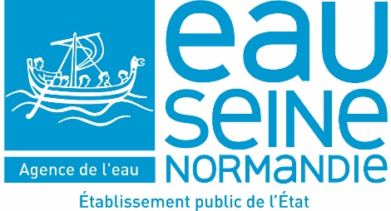

Brève « Forum territorial des acteurs de l’eau des vallées de Marne »
Jeudi 7 juin 2018 – Châlons en Champagne

Le forum territorial des vallées de Marne s’est tenu le jeudi 7 juin 2018 à Châlons en Champagne. 140 personnes étaient présentes pour assister aux présentations et débats qui étaient consacrés aux orientations du 11ème programme de l’Agence et, l’après-midi, aux assises de l’eau.

Actualités sur le programme d’intervention de l’Agence : Orientations pour le 11ème Programme
Non encore adoptées par le comité de bassin, les orientations du 11ème programme ont fait l’objet d’une présentation afin de bien informer les acteurs locaux des principales priorités envisagées et évolutions par rapport à l’actuel programme.
Ces évolutions ont été abordées au travers d’actions concrètes réalisées sur le territoire d’intervention de la Direction Territoriale des Vallées de Marne. Les partenaires de l’Agence de l’Eau ont eu à cœur, en association avec le personnel de la direction, de présenter quelques projets emblématiques préfigurant le futur programme d’intervention de l’Agence.
Les enjeux du territoire ont été abordés au travers de 4 thématiques :
- La politique contractuelle et d’animation en faveur de la protection de la ressource en eau au travers d’un projet porté en commun réunissant la Communauté Urbaine du Grand Reims et les communautés d’agglomération de Châlons en Champagne et d’Epernay, soit un bassin de vie d’un demi-million d’habitants ;
- La réduction des pollutions à la source dans le monde industriel ;
- Le développement des filières agricoles à bas niveau d’intrants, à travers l’exemple du projet porté par Cristal Union, la Fédération régionale des agrobiologistes et la Chambre d’Agriculture ;
- Prévenir les pollutions diffuses plutôt que guérir grâce à l’hydraulique viticole au travers du projet porté dans l’Aisne par l’Union des syndicats d’aménagement et de gestion des milieux aquatiques (USAGMA).
Les débats ont été l’occasion de réaffirmer la nécessité de maintenir dans le programme de l’agence des actions fortes au cours du 11ème programme, même dans des domaines où l’intervention de l’Agence pourrait être revue à la baisse.
Les principales remarques formulées par les acteurs de l’eau du territoire ont été synthétisées.
Plusieurs acteurs ont réaffirmé leur soutien aux Agences de l’Eau et leur refus des prélèvements réalisés sur le budget des agences au détriment des projets liés à la gestion de l’eau.

Contribution des acteurs du forum territorial aux assises de l’eau
Les thèmes prioritaires des assises de l’eau ont été abordés au travers de témoignages et d’expérience concrète d’élus de collectivités situées sur le territoire d’intervention de la DTVM, suivis d’échanges libres avec la salle.

Les 4 thématiques suivantes ont été abordées en s’appuyant sur des témoignages.
- La gestion patrimoniale des équipements publics et la performance des services publics d’eau potable et d’assainissement ont été abordées au travers de retours d’expériences de l’USESA et de la communauté urbaine d’Epernay, côteaux et plaines de Champagne ;
- La problématique des diverses composantes du prix de l’eau et le financement du renouvellement des réseaux a été introduite par le cabinet ESPELIA et mise en lumière par les élus de la communauté d’agglomération de Vitry le François particulièrement illustrative les difficultés rencontrées pour faire converger les prix de l’eau après trois fusions successives d’EPCI.
- Enfin, la solidarité Urbain / Rural a été examinée à l’aune des orientations prévues par le 11° programme de l’Agence de l’Eau Seine Normandie.

Sondage Assises de l’eau
A la suite de ces témoignages, l’assistance a été invitée à se prononcer sur 4 questions au cœur de ces assises de l’eau et sur une cinquième question proposée par le Président du Comité de Bassin, François Sauvadet, sur l’utilisation du budget des Agences de l’Eau. 53 personnes ont pris part au vote.
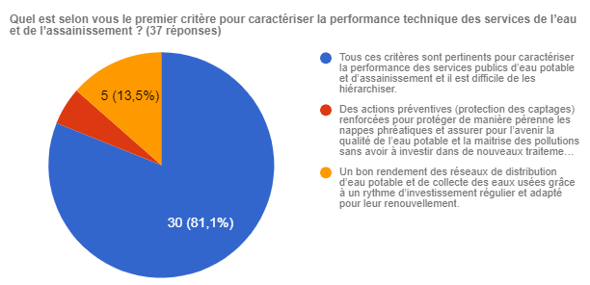 | 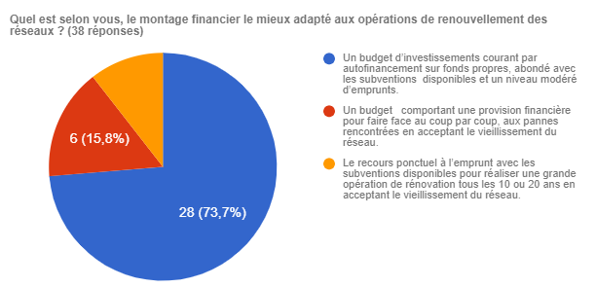
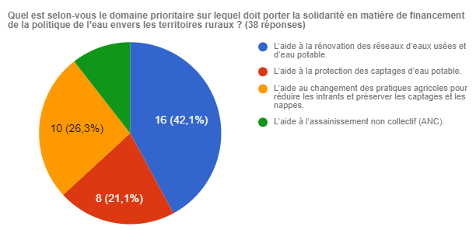 | 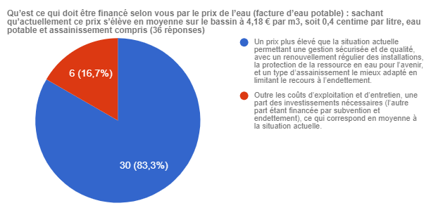

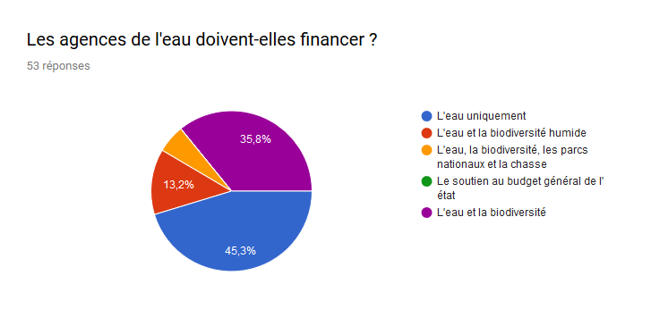
La formulation des réponses possibles pour la 5ème question a été plus détaillée que demandé. Les réponses peuvent cependant être exploitées :

La récapitulation des différents points de débat et suggestions complète ce résumé pour les instances de bassin.

